Постановку задачі.

Звіт з лабораторної роботи

Соловйова Дмитра

Сердюка Федора

Автоматизоване робоче місце.

Необхідно автоматизувати роботу невеликого підприємства по роботі з складом.

Існує декілька груп товарів (наприклад: Продовольчі, непродовольчі...). В кожній групі товарів існують конкретні товари (наприклад: борошно, гречка ...). У кожного товару є наступні властивості - назва, опис, виробник, кількість на складі, ціна за одиницю. Група товарів містить наступні властивості - назва, опис.

Реалізувати:

1. Реалізувати графічний інтерфейс користувача
2. Збереження даних в файл/файли. Один з варіантів: Існує файл в якому знаходяться назви всіх груп товарів. Товари з кожної групи товарів знаходяться в окремому файлі.
3. Назва товару - унікальна (не може зустрічатися більше в жодній групі товарів).
4. Назва групи товарів - унікальна.
5. Реалізувати додавання/редагування/видалення групи товарів - при видаленні групи товарів, видаляти і всі товари.
6. Реалізувати додавання/редагування/видалення товару в групу товарів (мається на увазі назва, опис, виробник, ціна за одиницю).
7. Реалізувати інтерфейс додавання товару (прийшло на склад крупи гречаної - 10 штук), інтерфейс списання товару (продали крупи гречаної - 5 шт.)
8. Пошук товару.
9. Вивід статистичних даних: вивід всіх товарів з інформацією по складу, вивід усіх товарів по групі товарів з інформацією, загальна вартість товару на складі (кількість \* на ціну), загальна вартість товарів в групі товарів.
10. До роботи додати звіт про виконання роботи з описом розподілу ролей.

Розподіл ролей в групі.

Сердюк Федір: методи для роботи з продуктами та групами продуктів, збереження та завантаження даних, доробив інтерфейс, javaDoc для методів.

Соловйов Дмитро: інтерфейс користувача, перевірка на коректність вводу, доробив методи, javaDoc для інтерфейсу.

Інструкція

1. Прибуток

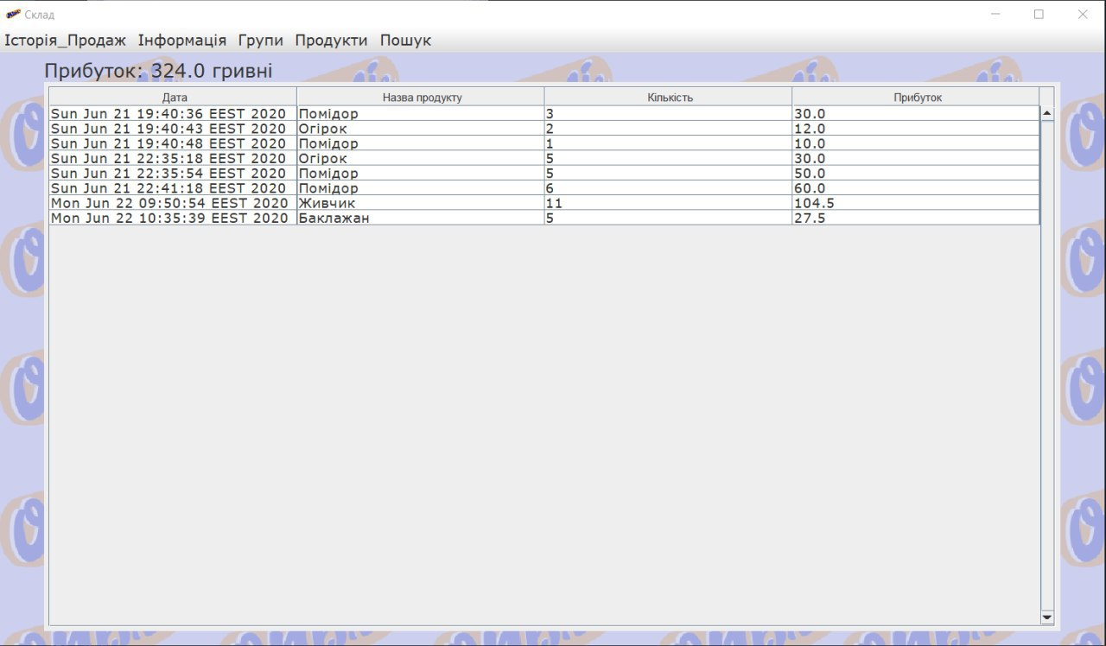

Обираємо “Історію продаж” і буде виведено весь прибуток та історію продаж магазину.

1. 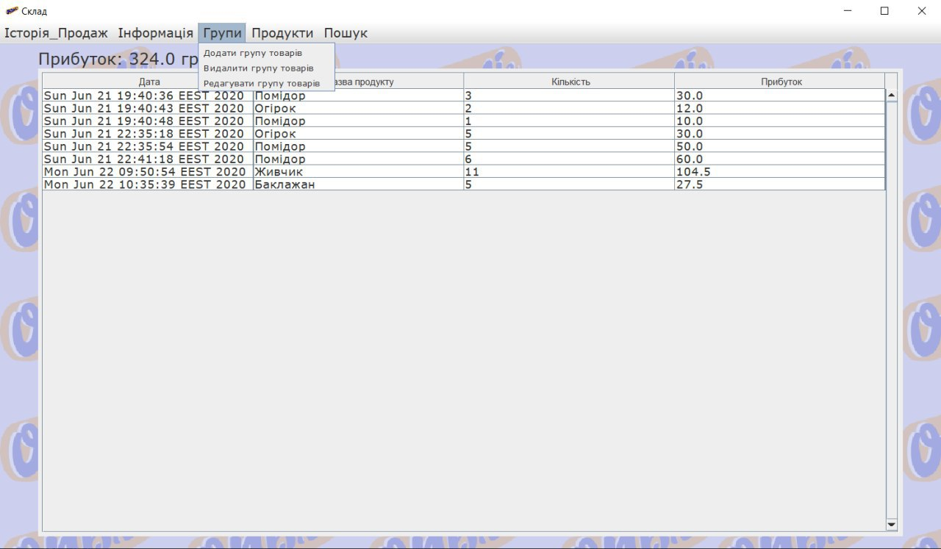Робота з групами

Потрібно натиснути на “Групи” і буде запропоновано список дій, які можна виконати з групами.

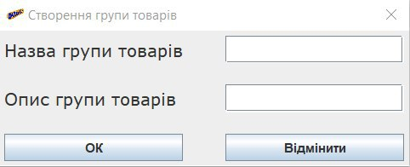

Щоб створити групу натискаємо “Створення групи товарів” заповнюємо всі поля та натискаємо «ок».

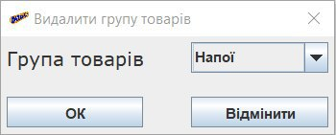

Щоб видалити натискаємо на «Видалити групу товарів», обираємо групу та натискаємо «ок».

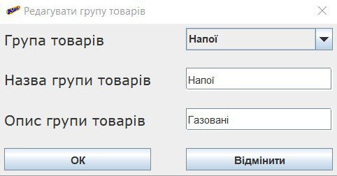

Для редагування обираємо «Редагувати групу товарів», обираємо групу, змінюємо все, що потрібно та натискаємо «ок».

1. Робота з товарами.

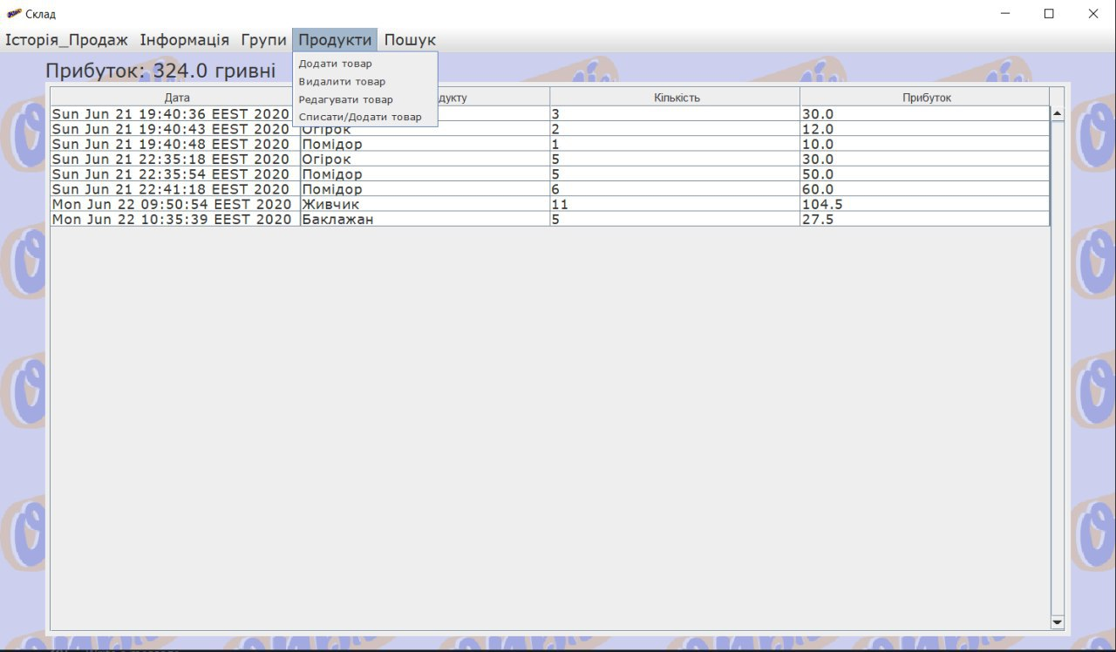

Для роботи з товарами натискаємо на «Продукти», та обираємо потрібну нам дію.

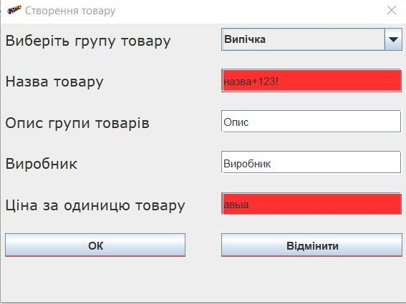

Для створення натискаємо на «Створення товару», обираємо групу, заповнюємо дані(некоректні введення підкреслюються червоним кольором) та натискаємо «ок».

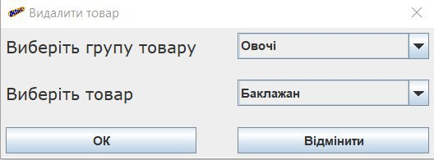

Для видалення натискаємо на «Видалити товар» та обираємо групу та товар і натискаємо «ок»

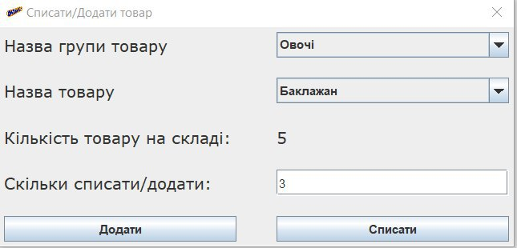

Для того, щоб списати або додати товар натискаємо на «Списати/Додати товар» обираємо групу та товар, вводимо кількість товару, та натискаємо на «Додати» або «Списати», в залежності від того, що потрібно.

1. Пошук товару.

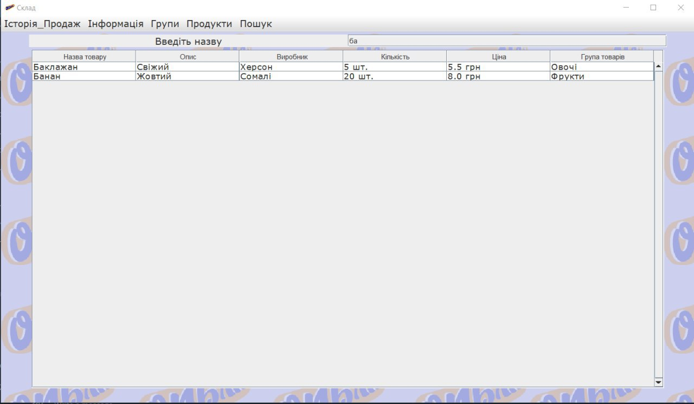

Натискаємо на «Пошук» для пошуку товару, вводимо букви в текстовому полі і таблиця буде оновлюватись по мірі введення букв.

1. Інформація про магазин.

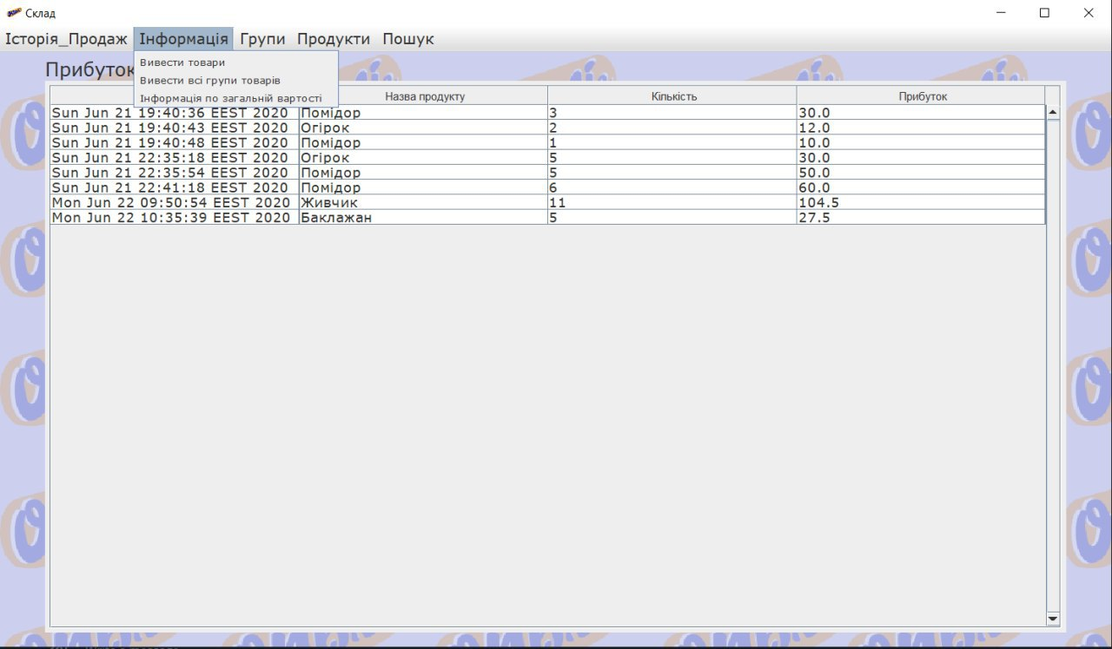

Для виведення інформації натискаємо на «Інформація» та обираємо потрібну нам дію.

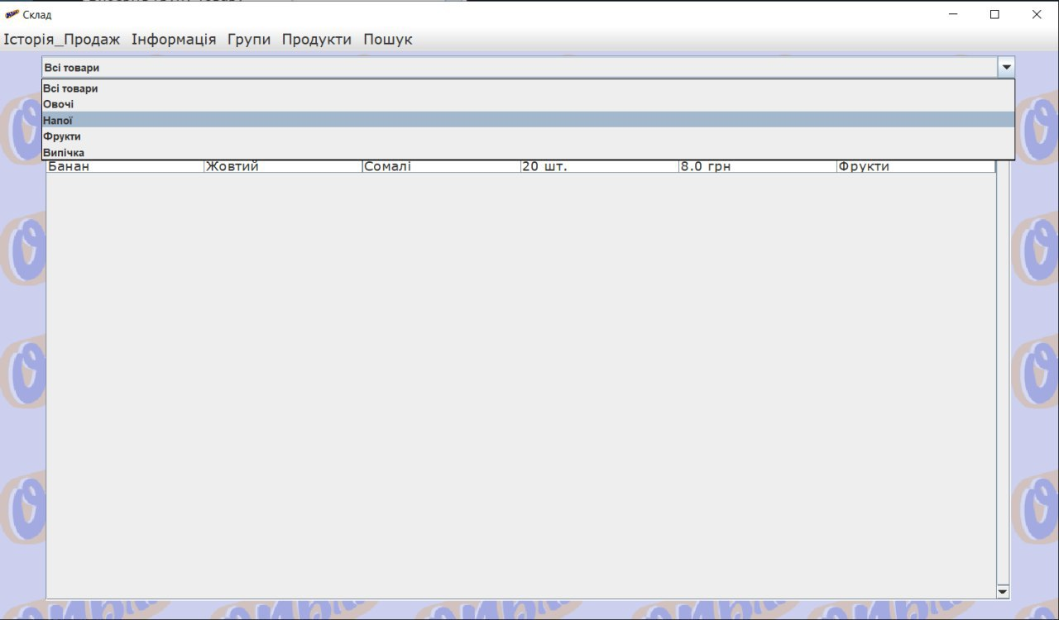

Для виведення товарів натискаємо на «Вивести товари» та обираємо групу в для виведення товарів в одній групі, або «Всі товари», щоб вивести всі товари.

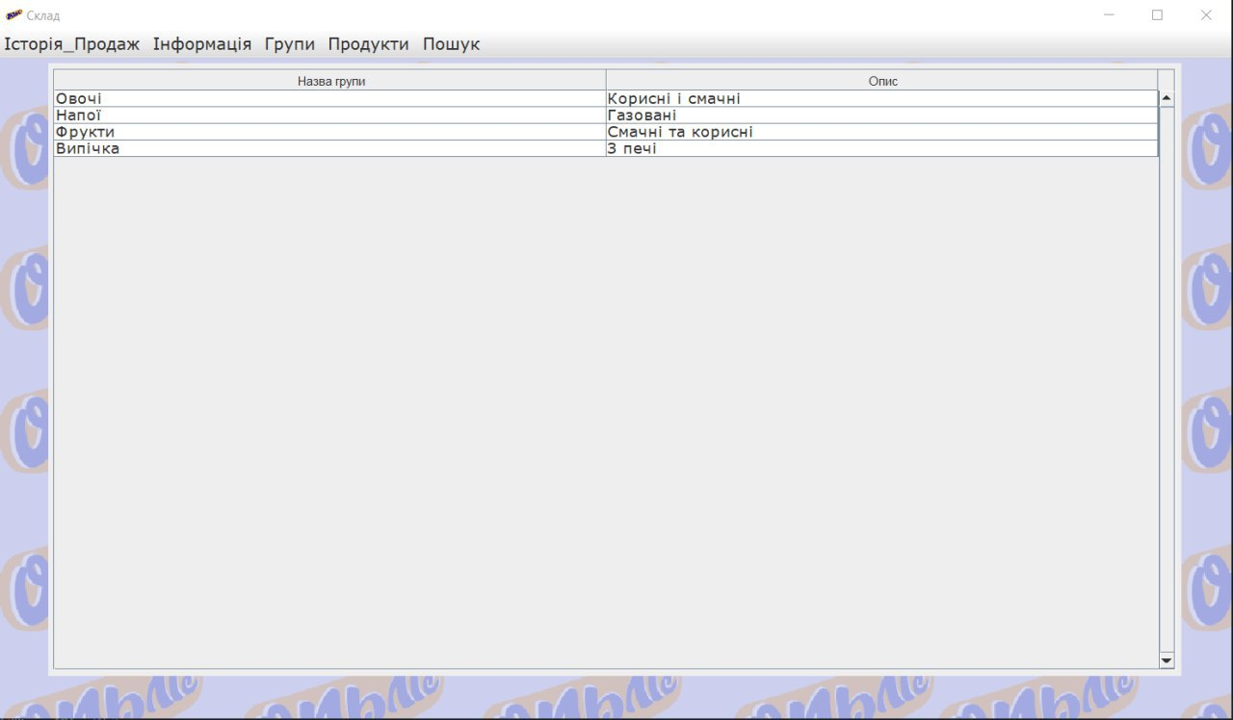

Щоб вивести всі групи потрібно натиснути на «Вивести групи товарів»

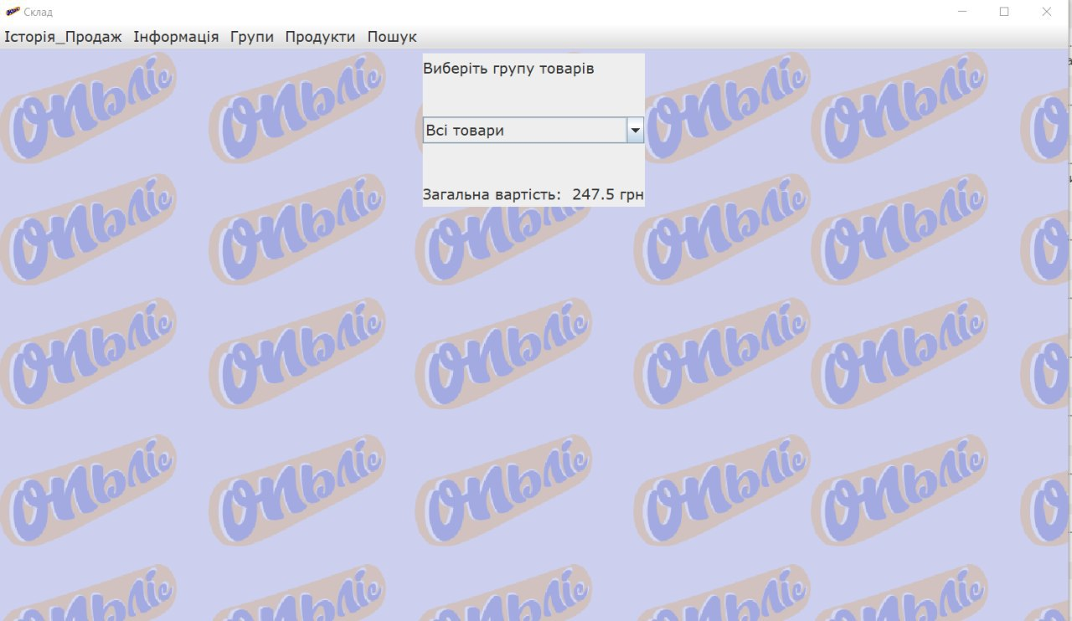

Для виведення загальної ціни групи або всіх товарів магазину натискаємо на «Інформація по загальній вартості» та обираємо групу або «Всі товари», в залежності від того що нам потрібно.

Структура програми з описом усіх написаних класів.

[JavaDoc\allpackages-index.html](JavaDoc/allpackages-index.html)

Вирішення основних задач.

1. Створили конструктори та композицію.
2. Розробили методи для роботи з групами продуктів і продуктами.
3. Зробили інтерфейс користувача.
4. Тестували та виправляли помилки.

Проблеми в роботі.

Збереження даних у файл, грамотний інтерфейс, важко було знайти баги, важко було розібратись зі шарами в swing.

Висновки.

Навчились робити програму з зручним для звичайної людини інтерфейсом, покращили навички роботи в команді, краще стали розуміти колекції та swing.